ク リ ア 問 題 ９月 ①
Ｃlear
（ 月 日）
６年 算数
名 前

１ 次の比を簡単にしなさい。

(1) ４：１２ (2) １.２：１.５
(1) |  | (2)
(3) |  | (4)

(3) $\frac{５}{６}$：$\frac{５}{４}$ (4) $\frac{２}{３}$：１

２ 下の①～③の表で，□と○の関係が比例の関係に

あるものはどれですか。番号で答えなさい。

(1) | 時間
(2) | 分
(3) | 分
(4) | 分
３ 次の□に当てはまる数を分数や整数で答えなさい。
(1) ４０分 ＝ 時間 (2) $\frac{５}{４}$時間 ＝ 分
(3) １２秒 ＝ 分 (4) $\frac{１}{３}$時間 ＝ 分

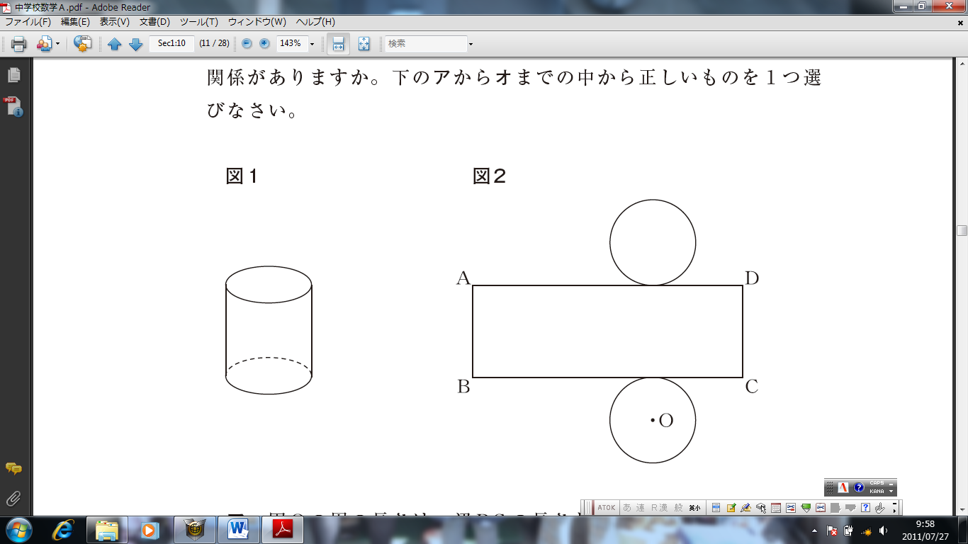
４ 次の図１は円柱の見取図で，図２はその展開図で
図１
図２
す。図２で，円Ｏの周の長さと長方形ＡＢＣＤの
辺ＢＣの長さには，どのような関係がありますか。
下のアからオまでの中から正しいものを１つ選びなさい。
ア 円Ｏの周の長さは，辺ＢＣの長さと等しい。
1
2
イ 円Ｏの周の長さは，辺ＢＣの長さの 倍である。
ウ 円Ｏの周の長さは，辺ＢＣの長さの２倍である。
1
3
エ 円Ｏの周の長さは，辺ＢＣの長さの約 倍である。

オ 円Ｏの周の長さは，辺ＢＣの長さの約３倍である。
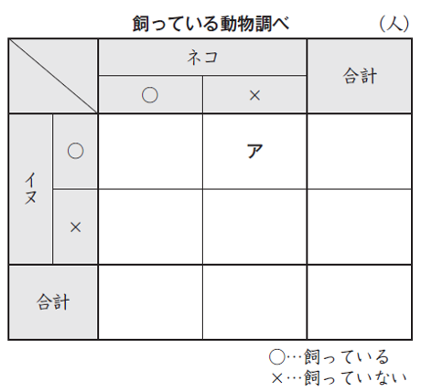
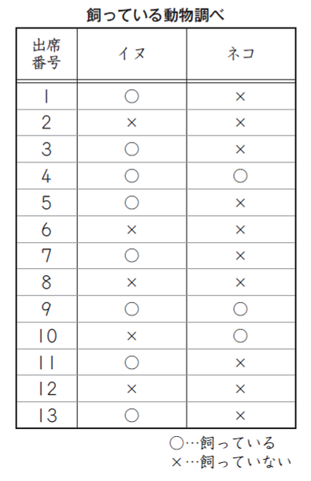
表①
表②
５ 家でイヌやネコを
飼っているかどうかを，
１３人に聞いて，表①
のように記録しました。
表①の記録を表②に
まとめます。表②のア
にあてはまる数を下の
欄に書きなさい。

ク リ ア 問 題 ９月 ①
解説シート
Ｃlear
６年 算数
（ 月 日）
考え方の見返しや復習に使いましょう。

小数は10倍、100倍し、分数は分母の公倍数をかけ、整数にして考えます。
１ 次の比を簡単にしなさい。

(1) ４：１２ (2) １.２：１.５
(1) | １：３ | (2) | ４：５
(3) | ２：３ | (4) | ２：３

÷3して
10倍してから÷5して

(3) $\frac{５}{６}$：$\frac{５}{４}$ (4) $\frac{２}{３}$：１
12倍してから÷2して
3倍して

２ 下の①～③の表で，□と○の関係が比例の関係に
③

あるものはどれですか。番号で答えなさい。

比例の場合は、□が2倍、3倍になると、○も2倍、3倍になります。
(1) | $\frac{２}{３}$ 時間
(2) | ７５ 分
(3) | $\frac{１}{５}$ 分
(4) | ２０ 分
３ 次の□に当てはまる数を分数や整数で答えなさい。
(1) ４０分 ＝ 時間 (2) $\frac{５}{４}$時間 ＝ 分
40／60＝2／3時間
4／5×60＝75分

(3) １２秒 ＝ 分 (4) $\frac{１}{３}$時間 ＝ 分
12／60＝1／5分
1／3×60＝20分
40分＝40／60時間、12秒＝12／60分と考えればいいね。
４ 次の図１は円柱の見取図で，図２はその展開図で
図１
図２
す。図２で，円Ｏの周の長さと長方形ＡＢＣＤの
辺ＢＣの長さには，どのような関係がありますか。
下のアからオまでの中から正しいものを１つ選びなさい。
ア 円Ｏの周の長さは，辺ＢＣの長さと等しい。
1
2
イ 円Ｏの周の長さは，辺ＢＣの長さの 倍である。
ウ 円Ｏの周の長さは，辺ＢＣの長さの２倍である。
1
3
エ 円Ｏの周の長さは，辺ＢＣの長さの約 倍である。
ア

オ 円Ｏの周の長さは，辺ＢＣの長さの約３倍である。

表①
表②
表②を完成すると下のようになるね。
５ 家でイヌやネコを
飼っているかどうかを，
１３人に聞いて，表①
のように記録しました。
表①の記録を表②に
２ ６ ８
１ ４ ５
３ 10 13

まとめます。表②のア
にあてはまる数を下の
欄に書きなさい。
６

小６クリア９月①
（参考）過去の調査における正答率
問題番号 |  | 学年 | 正 答 | 調査の名称（実施学年） | 正答率(%)
１ | (1) | 小６ | １：３ |  | ――
１ | (2) | 小６ | ４：５ |  | ――
１ | (3) | 小６ | ２：３ |  | ――
１ | (4) | 小６ | ２：３ |  | ――
２ |  | 小５ | ③ | 平成17年度長野県学力実態調査（中１年） | 64.9
３ | (1) | 小６ | 2/3 |  | ――
３ | (2) | 小６ | 75 |  | ――
３ | (3) | 小６ | 1/5 |  | ――
３ | (4) | 小６ | 20 |  | ――
４ |  | 小５ | ア | 平成21年度全国学力・学習状況調査（中３年） | 83.2
５ |  | 小４ | ６ | 平成21年度全国学力・学習状況調査（小６年） | 69.0

（参考）解答類型及び過去の調査における反応率
◎ … 解答として求める条件をすべて満たしている正答
問題番号 |  | 解 答 類 型 | 反応率(%) | 自校の反応率 | 正答
１ | (1) | ・１：３ と解答しているもの | ―― |  | ◎
１ | (1) | ・上記以外の解答 | ――
１ | (1) | ・無解答 | ――
１ | (2) | ・４：５ と解答しているもの | ―― |  | ◎
１ | (2) | ・12：15 と解答しているもの | ――
１ | (2) | ・上記以外の解答 | ――
１ | (2) | ・無解答 | ――
１ | (3) | ・２：３ と解答しているもの | ―― |  | ◎
１ | (3) | ・４：６ と解答しているもの | ――
１ | (3) | ・上記以外の解答 | ――
１ | (3) | ・無解答 | ――
１ | (4) | ・２：３ と解答しているもの | ―― |  | ◎
１ | (4) | ・３：２ と解答しているもの | ――
１ | (4) | ・上記以外の解答 | ――
１ | (4) | ・無解答 | ――
２ |  | ・③ と解答しているもの | 64.9 |  | ◎
２ |  | ・上記以外の解答 | 25.0
２ |  | ・無解答 | 10.1
３ | (1) | ・2/3 と解答しているもの | ―― |  | ◎
３ | (1) | ・上記以外の解答 | ――
３ | (1) | ・無解答 | ――
３ | (2) | ・75 と解答しているもの | ―― |  | ◎
３ | (2) | ・上記以外の解答 | ――
３ | (2) | ・無解答 | ――
３ | (3) | ・1/5 と解答しているもの | ―― |  | ◎
３ | (3) | ・上記以外の解答 | ――
３ | (3) | ・無解答 | ――
３ | (4) | ・20 と解答しているもの | ―― |  | ◎
３ | (4) | ・上記以外の解答 | ――
３ | (4) | ・無解答 | ――
４ |  | ・ア と解答しているもの | 83.2 |  | ◎
４ |  | ・イ と解答しているもの | 7.8
４ |  | ・ウ と解答しているもの | 3.8
４ |  | ・エ と解答しているもの | 3.1
４ |  | ・オ と解答しているもの | 1.2
４ |  | ・上記以外の解答 | 0.1
４ |  | ・無解答 | 0.7
５ |  | ・６ と解答しているもの | 69.0 |  | ◎
５ |  | ・10 と解答しているもの | 12.5
５ |  | ・８ と解答しているもの | 2.7
５ |  | ・上記以外の解答 | 12.2
５ |  | ・無解答 | 3.6

